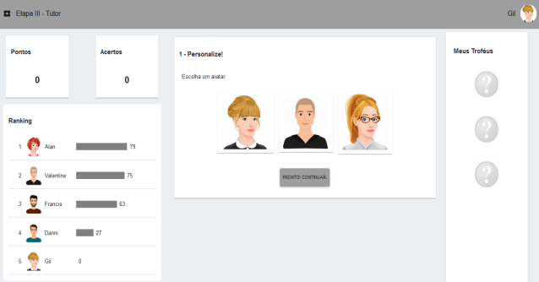

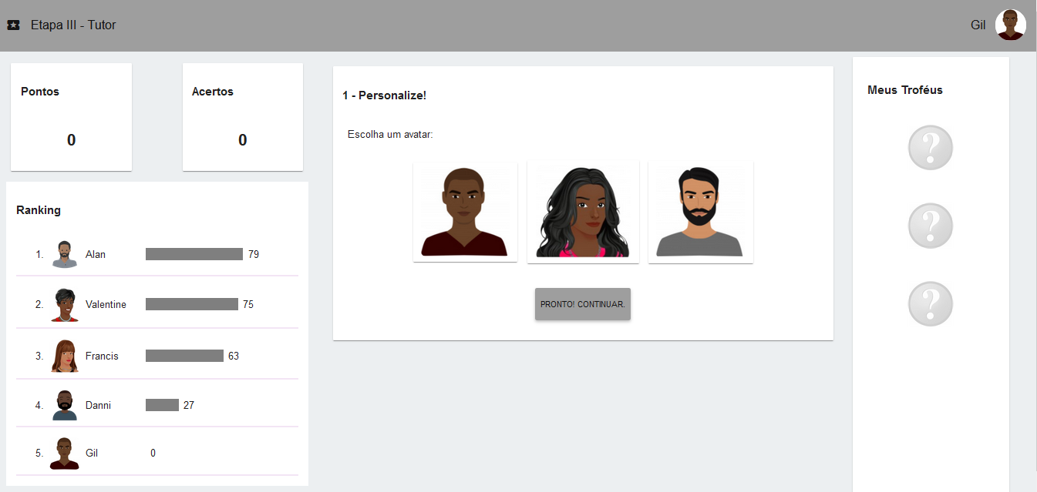

Flow - FSS

Pós-teste

Q1 motivação

(MMS) & Q2 (RTF)

Sistema Tutor

para pretos/pardos

Pré-teste

Q1 motivação

(MMS)

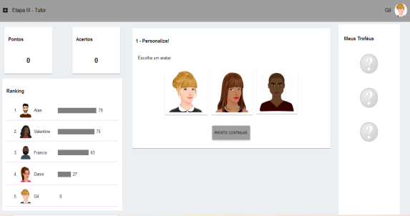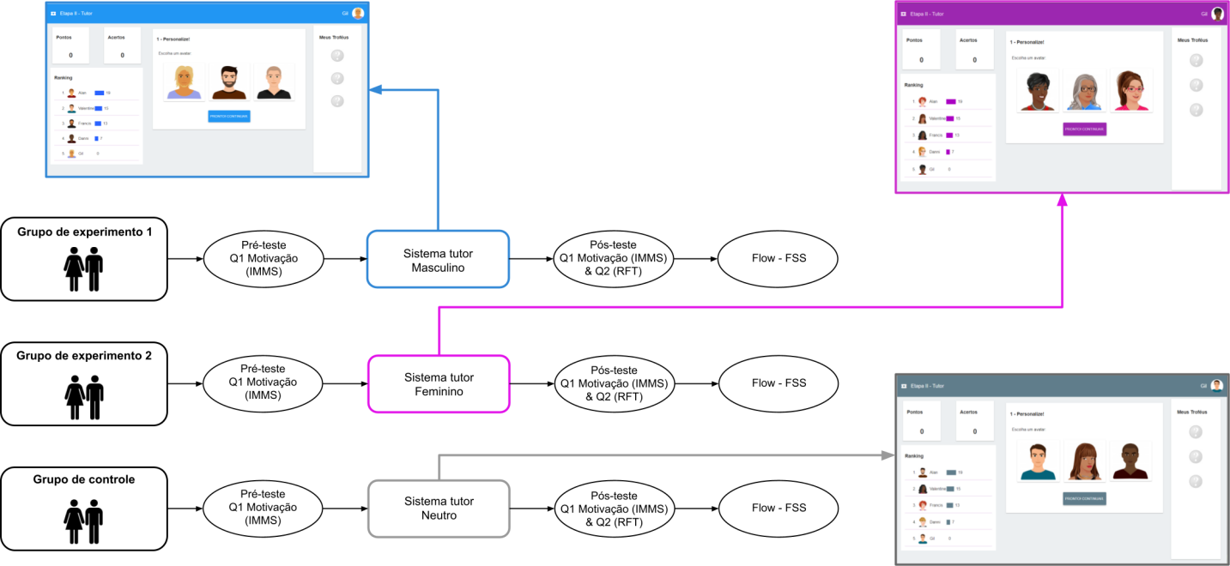

Flow - FSS

Flow - FSS

Pós-teste

Q1 motivação

(MMS) & Q2 (RTF)

Pós-teste

Q1 motivação

(MMS) & Q2 (RTF)

Sistema Tutor

neutro

Sistema Tutor

para brancos

Pré-teste

Q1 motivação

(MMS)

Pré-teste

Q1 motivação

(MMS)